МОСКОВСКИЙ ГОСУДАРСТВЕННЫЙ УНИВЕРСИТЕТ имени М.В. Ломоносова

Экономический факультет

Проект по теме:

**«Анализ оптового рынка сигарет в Российской Федерации за 2015 год»**

Подготовила студентка:

Конкина Мария – группа э304

Москва

2017

Введение

Табачная индустрия является одной из самых доходных среди отраслей российской пищевой промышленности. Экономические интересы данной сферы бизнеса создают устойчивые межотраслевые взаимосвязи, что становится условием дополнительного эффекта мультипликации в других отраслях экономики. Несмотря на это, деятельность компаний, работающих в данной отрасли, сопряжена с высокими уровнями издержек, самыми серьезными из которых являются последствия потребления их продуктов для курильщиков и всей национальной экономики. В связи с этим, практически все западные страны ведут серьезные антитабачные компании против сигаретных монополий. В нашей работе мы хотим проанализировать отрасль производства табачных изделий в России.

Тем не менее, сигареты - легальный продукт, ориентированный на своего потребителя, соответственно, данный бизнес имеет право на существование, тем более что он обеспечивает стабильное производство, а вместе с тем и постоянные налоговые поступления, и трудоустройство тысяч человек.

1.Общая характеристика продукта

*Продуктовые границы рынка*

Согласно Федеральному закону от 22.12.2008 № 268-ФЗ «Технический регламент на табачную продукцию» табачными изделиями являются продукты, полностью или частично изготовленные из табачного листа в качестве сырьевого материала, приготовленного таким образом, чтобы использовать для курения, рассасывания, жевания или нюханья.

Федеральная антимонопольная служба определяет продуктовые границы табачного рынка как рынок сигарет с фильтром и без фильтра, аргументируя это тем, что субрынок остальных видов табачных изделий не оказывает влияния на развитие конкуренции на табачном рынке в целом.[1]

*Географические границы рынка*

Географические границы рынка сигарет мы сужаем до территории РФ.

*Временные границы рынка*

Временной интервал нашего исследования: от 01.01.2015 до 31.12.2015

*В рамках данной работы мы провели анализ оптового рынка сигарет с фильтром и без фильтра за 2015 год.*

*2. Базисные условия на рынке сигарет в Российской Федерации*

Рынок табачной продукции – это рынок повседневного спроса. Действительно, курящий человек курит каждый день, и, как правило, не единожды.

Сигареты для курильщика – это как хлеб для обычного человека: сигареты вызывают сильную зависимость, и бросить курить человеку, который уже начал, зачастую совсем не просто. Поэтому сигареты можно отнести к товарам первой необходимости, обладающим низкой волатильностью, а также низкой эластичностью. В «Экономикс» (1992 г.) Макконел и Брю рассчитали эластичность спроса на табачную продукцию (в мире) по цене и получили значение в 0.42 – при увеличении цены на сигареты на 1% величина спроса уменьшится на 0.42%.

В тоже время, табачная продукция вредит здоровью человека – табак является второй по значимости причиной в структуре смертности в мире, а значит, имеет определенную социальную значимость. Государство регулирует данную отрасль: акцизы растут с каждым годом, повышая стоимость сигарет. Так в 2017 году ставки акцизов на сигареты составят 1 562 рублей за тысячу штук + 14,5%, и в 2018-2019 годах ставки будут поднимать и далее. Также обязательным является присутствие предупреждающих картинок и надписей о вреде курения на каждой пачке сигарет. Кроме того от 23 февраля 2013 года № 15-ФЗ был введен федеральный закон «Об охране здоровья граждан от воздействия окружающего табачного дыма и последствий потребления табака», запрещающий курение во всех закрытых общественных местах. Необходимо заметить, что продавать сигареты в Российской Федерации разрешено только в магазинах, реклама табачных изделий запрещена везде и в магазинах нельзя выкладывать сигареты в открытый доступ. Более того, сейчас даже из фильмов вырезают сцены курения. Такие меры правительства по борьбе с курением дали свои результаты, и по данным, опубликованным Минздравом РФ в начале марта 2015 года, в результате применения антитабачного законодательства в России, количество курильщиков с 2013 года снизилось на 17 %. Также с 2010 г. число проданных сигарет в России постоянно сокращалось с 383,1 млрд штук в 2010 г. до 295,9 млрд штук в 2015 г. (по данным Euromonitor International). Сейчас набирает популярность вейпинг – вдыхание никотинового или безникотинового пара. Жидкость и сам вейп обходятся дешевле, чем сигареты, и некоторые курильщики уже перешли с сигарет на вейпинг.

Не смотря на это, число курящих в России остаётся по-прежнему большим: на данный момент 44 миллиона человек в России являются курящими, и в среднем каждый курильщик выкуривает порядка 17 сигарет в день.

Рынок табачной продукции отличается высокой дифференциацией. На рынке табачной продукции представлены дешевые сигареты (Прима – 44р., KISS – 48-50р., Навигатор, Балтийские, Император – 70р. и др.), дорогие (Macikntosh – 700 р., Richmond Empire – 320 р., Senator Original – 265р. и др.) и сигареты средней стоимости (Marlboro – 115р, Dunhill – 110 р. и др.). Т.к. в данном случае мы наблюдаем различие в параметре (цена), удовлетворяющего идентичные потребности, это можно назвать вертикальной дифференциацией. Но на данном рынке присутствует и горизонтальная дифференциация – различия в параметрах, удовлетворяющих разные потребности. Одним таким параметром можно назвать вкус: есть сигареты с обычным вкусом табака, есть ментоловые, лаймовые, виноградные, ягодные, кофейные, можно найти даже яблочные и со вкусом «бубльгум». Другим таким параметром является «крепкость» или «тяжесть» сигарет. Есть легкие сигареты с содержанием никотина 0.1 – 0.3 мг/сиг, есть средние – 0.4-0.7 мг/сиг и тяжелые >0.8 мг/сиг. Кроме того различается и количество смолы в сигаретах, но как правило, содержание смолы пропорционально содержанию никотина: в легких – меньше, в тяжелых – больше. Можно выделить еще один параметр – толщина сигарет: различают тонкие сигареты и обычные. Таким образом, сигареты являются очень дифференцированным продуктом.

Стоит отметить, что себестоимость пачки сигарет очень мала. Так, себестоимость тысячи сигарет, выпускаемых в России, — около одного доллара. Табачное сырье очень дешевое. Но за последние 7 лет, ставки акцизов выросли приблизительно в 7 раз, именно с ростом акцизов связано удорожание сигарет.

Подводя итог, можно сказать, что в России спрос на сигареты остается высоким, не смотря на то, что правительство ведет активную борьбу с курением.

*3. Структура*

Рынок табачной продукции в России можно назвать олигопольным: на рынке присутствует 5 фирм, которые занимают почти 99% рынка (в дальнейшем мы подтвердим наше предположение). Ситуацию на рынке нельзя назвать квазимонопольной, потому что сейчас каждая компания, производящая сигареты, имеет дифференцированные продукты (почти каждая марка имеет ментоловые сигареты – Marlboro, Dunhill, ESSE, Kent, Vogue; многие имеют вариант с ягодным вкусом; также почти каждая марка имеет и тонкие сигареты). Сейчас в РФ представлено около 900 разновидностей табачных изделий и около 350 разновидностей сигарет. Что касается долей рынка, то, к сожалению, нам удалось найти информацию лишь по состоянию на 2015 год:

- компания «Japan Tobacco International» (JTI) - производитель марок Camel, Winston, Mild Seven, More, Salem, Sobranie, Glamour, Silk Cut, Monte Carlo, LD, «Святой Георгий» (Saint George), «Русский стиль», Wings, «Петр I», «Тройка» и других – 34.4%

- компания «Philip Morris International» (PMI) – производитель марок Marlboro, L&M, Bond Street, Philip Morris, Chesterfield, Parliament и других – 27.6%

- компания «British American Tobacco» (BAT) – производитель марок Dunhill, Kent, Vogue, Rothmans, Lucky Strike, Capri, "Ява золотая" и других – 21.5%

- компания «Imperial Tobacco Group» (ITG) – производитель марок More, Mild Seven, Ducados, Brandon's, Carlton, Davidoff, Gauloises, Gitanes, West и других – 6.1%

- ОАО «Донской табак» - 8.8%

- остальные участники рынка – 1.6%

Так как доля самого крупного менее 35%, даже JTI нельзя признать доминирующим на рынке.

Уровень концентрации

1)Первый показатель, который мы рассмотрим, будет индекс концентрации CR - показатель, характеризующий, какая доля рынка приходится на заданное количество самых крупных игроков. CRi = δi. Мы рассчитали индекс для 3, 4 и 5 крупнейших фирм.



Полученные значения велики, даже для 3 крупнейших фирм индекс более 0.7. Это значит, что уровень концентрации высокий. У данного показателя есть один существенный недостаток – зависимость от числа крупных фирм, выбранных для анализа.

2)Вторым показателем будет индекс Герфиндаля-Хишмана: HHIi = δi2. Этот индекс решает проблему своего предшественника, ведь при его вычислении учитываются доли всех фирм на рынке.



Значение индекса больше, чем 0.2, однако не намного. Это также говорит, о том, что у нас рынок с высоким уровнем концентрации, однако он далек от монопольного (при монопольном рынке индекс равен 1).

3)Также для определения уровня концентрации можно использовать индекс Холла-Тайдмана. Его достоинство – ранжирование фирм по уровню значимости, что в свою очередь делает оценку более комплексной. HT = $\frac{1}{2\left(∑_{i=1}^{N}Riδi\right)-1}$



Значение индекса близко к минимальному (минимальное значение = 1/количество фирм в отрасли). Ситуацию на рынке нельзя назвать монопольной, однако и совершенной конкуренцией это не назовешь. Значения индексов указывают нам на то, что рынок олигопольный.

4)Индекс Линда - Ln = $\frac{1}{n(n-1)}∑_{i=1}^{N}$ Qi. Данный индекс используется для определения границы олигополии.

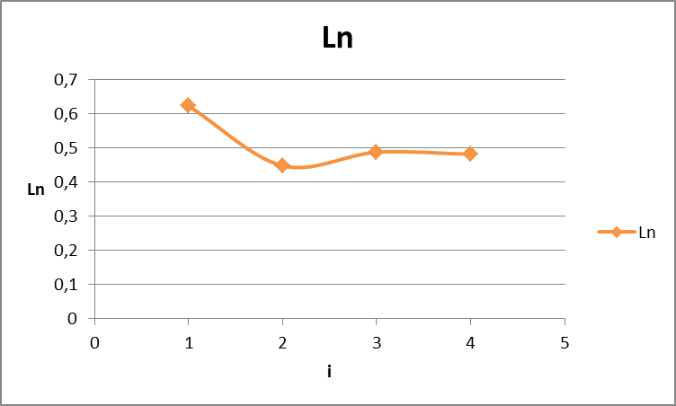



Мы рассчитали значения для всех имеющихся фирм, однако при n=4 уже видно, где в нашем случае проходит данная граница (при анализе долей 4 фирм монотонное убывание нарушено). Значения, которые мы получили, говорят нам о «жесткой» олигополии на рынке сигарет в России.

5)Индекс энтропии показывает среднюю долю фирм, действующих на рынке, взвешенную по натуральному логарифму обратной ее величины - E = $∑_{i=1}^{N}$ ln($\frac{1}{δ}$)*δ.

Мы посчитали индекс энтропии для 5 фирм, и для 6 (приняв остальных участников рынка за одну компанию).



Значения, которые мы получили, в обоих случаях указывают на то, что в нашем случае ситуация ближе к монопольной, чем к ситуации с совершенной конкуренцией. Однако и не монопольная. Можно сказать, что это свидетельство олигополии на рынке.

6)Индекс Джинни показывает, насколько равномерно распределены доли рынка среди участников. Рассчитывается он по следующей формуле: G = $\frac{1}{N}∑_{i=1}^{N}$ (N-2R+1)δi.



Чем ближе значение данного индекса к нулю, тем более равномерно распределены доли рынка. Наше значение ниже среднего, мы можем сказать, что доли рынка хотя, и не распределены равномерно, но относительно (не очень, конечно) близки к этому.

Барьеры на вход на рынке сигарет в России

1. Емкость рынка. В последнее время потребление сигарет в России начинает снижаться. Государство поднимает акцизы, и при сложившемся уровне цен, емкость рынка снижается. Рынок хорошо освоен конкурентами и пока новой компании сложно будет найти свое место в данной сфере.
2. Первоначальные капиталовложения в бизнес. Если для начала покупать поддержанное оборудование, открыть производство в недорогом районе и купить сырья на месяц, то можно уложиться в 16 млн руб. (12 млн – оборудование; 1 млн. – аренда завода на месяц + найм рабочих на месяц + установка и доведение для пригодного к использованию состояния оборудование + минимальный ремонт; 3 млн – сырье). Конечно, 16 млн. рублей – достаточно большая сумма, которую не каждый сможет потянуть, тем не менее, сумма не из заоблачных. Назовем ее приемлемой. Однако есть одно но: приведенная сумма рассчитана для одного производства и всего на месяц его работы. Этого однозначно будет недостаточно, чтобы занять свое место на рынке. Более того, окупаемость вложений – не один месяц. Естественно, для создания бизнеса, занимающего уверенное положение на рынке потребуются суммы гораздо крупнее, поэтому первоначальные вложения в бизнес будут крупными и, можно сказать, что они являются барьером для входа на рынок.
3. Доступ к источникам финансирования. В плане помощи правительства или каких-либо льгот, то в сфере производства сигарет такого нет. Скорее всего, с поиском инвесторов тоже будут проблемы, разве что это не будет инновационный подающий надежды продукт. Поэтому, самым доступным источником финансирования будут собственные средства.
4. Административные препятствия. Наверное, это самый сильный барьер для входа на рынок сигарет. Вся табачная продукция жестко контролируется государством. Это контроль состава, контроль содержания никотина и смолы, а также контроль над внешним видом упаковки. Помимо того, что необходимо соблюдать все требования к составу, никотину, смоле и внешнему виду, для производства сигарет нужна лицензия. Для получения лицензии необходимо оформить юридическое лицо, получить заключение Роспотребнадзора о соответствии условий производства всем нормам, которые требуются (это совсем не простой шаг в России), а также документ, который подтверждает квалификацию персонала. В общем, для открытия производства сигарет, необходимо приложить немалые усилия для получения всех документов и для соответствия нормам.
5. Коррупция и криминал. Относительно коррупции и криминала, то самым известным событием в сфере табачных изделий является «Табачный скандал», произошедший в 1996 году. Он был связан с беспошлинным ввозом подакцизных товаров структурами, близкими к русской церкви. Сейчас основной проблемой является контрафактный табак или подделки. До сих пор в России существует рынок нелегальной табачной продукции. Что интересно, так это тот факт, что начиная с 2016 года, подделывают больше Российский марки, чем иностранные (из исследования «TNS Россия»). Тем не менее, контрафактный табак продают по цене легального табака, поэтому на ценообразование на рынке это не влияет. Что касается конкретно коррупции, то сложно найти что-то именно в отрасли табачного производства, но учитывая специфику нашей страны, вполне объективно предположить, что и в данной сфере она есть (например, на электронных торговых площадках, тендерах).
6. Минимально эффективный выпуск. Для рынка сигарет в США это приблизительно 15 предприятий. Ситуация на рынке сигарет в США близка к нашей – заметны несколько фирм явных лидеров. Так что, можно сказать, что в России минимально эффективный выпуск будет также не из низких.
7. Дифференциация продукта. На рынке сигарет в России широкое разнообразие предлагаемых товаров. Большинство из них являются широко узнаваемыми и уже имеют некую репутацию. Новой фирме будет сложно соревноваться со всемирно известными брендами – ей необходимо инвестировать крупные суммы в создание собственной репутации.

Подытожив, можно утверждать, что барьеры для входа на рынок сигарет в России высокие.

*4. Поведение*

Учитывая информацию, приведенную в пунктах 2 и 3, можно сделать вывод, что ключевыми факторами, которые оказывают влияние на поведение участников рынка табачных изделий, являются: вредность продукции, государственное регулирование и зрелость рынка (а значит, высокий уровень конкуренции среди крупных игроков за потребителя, предъявляющего высокие требования к продукту).

Говоря о первом факторе, мы можем увидеть, что крупные участники табачного рынка осознают проблему вредности продаваемого товара. В связи с этим, они все придерживаются принципов ответственного маркетинга. Например, в компании British American Tobacco эти принципы строятся на 4 положениях[2]:

• Правдивость: Любые заявления в коммуникациях с потребителями и торговыми партнерами, касающиеся качеств и функциональных свойств табачной продукции, будут подтверждены результатами научных, технических и потребительских исследований.

• Нацеленность: Вся коммуникация будет осуществляться только со взрослыми курильщиками, возраст которых подтвержден. Процедура проверки возраста будет надежной.

• Доверие: Компания не представляет курение как процесс, который может сделать человека популярней, привлекательней или успешней.

• Прозрачность: Компания не участвует в завуалированной маркетинговой деятельности, и ее потребители всегда будут понимать, что они получают информацию о табачных брендах.

Не имея возможности, открыто рекламировать свой продукт, компании организовывают выставки, промо-акции и другие корпоративные мероприятия. Также, прекрасно осознавая вредность своего товара, компании стремятся «сгладить» общественные противоречия, участвуя в различных волонтерских программах. Так, сотрудники British American Tobacco ежегодно вместе с членами семей благоустраивают площадки детских домов, проводят праздники для детей, оставшихся без попечения родителей, сажают деревья, помогают приютам для животных. В Philip Morris благотворительные программы направлены на образование, борьбу с голодом и бедностью и защиту окружающей среду в сельской местности.[3]

Не секрет, что правительство Российской Федерации строго регулирует деятельность компаний табачной индустрии, и с каждым годом это регулирование становится жестче. В связи с запретом открытой дистрибуции сигарет и табачных изделий в точках продаж и рекламы в любой форме в 2016 году крупнейшие компании на российском рынке приняли решение о сворачивании своих бюджетных брендов. Так, Japan Tobacco Int. остановил продажу в России таких марок, как: «Наша Прима», Magna и Wings, объединив первые два бренда в один. Magna также стала выпускаться под «двойным» брендом: её объединили с LD. Ребрендинг произвели таким образом, что название марки, которая покидает российский рынок, печаталась на пленке, в которую обернута картонная пачка, а сама пачка брендирована другой, более сильной и известной маркой сигарет.

Похожим образом поступила компания Philip Morris, превратив супертонкие сигареты Muratti Super Slims в Eve.

Изменения коснулись и единственного российского производителя из ТОП-5 табачных компаний – «Донского Табака». Компания стала выпускать сигареты «Прима Питерская» и «Друг» под объединённым брендом «Арктика».

Учитывая высокий уровень конкуренции, каждая из крупнейших компаний стремится к внесению чего-то нового, способного привлечь новых и удержать старых потребителей. На этом поле выделилась компания Philip Morris, которая предоставила принципиально новый продукт: бездымное табачное устройство IQOS – инновационной системе нагревания табака, которая, не поджигая его, способна сохранить вкус и поступление никотина.

*5. Результативность*

Рассмотрим результативность отрасли табачного производства в России. Начнем с показателя, характеризующего объем производства: в таблице ниже указана статистика за 2010 – 2015 гг. Мы можем видеть, что производители сокращают количество выпущенной продукции, это может быть связано как с тяжелой экономической ситуацией, так и с государственным регулированием, которое становится всё жестче и жестче.

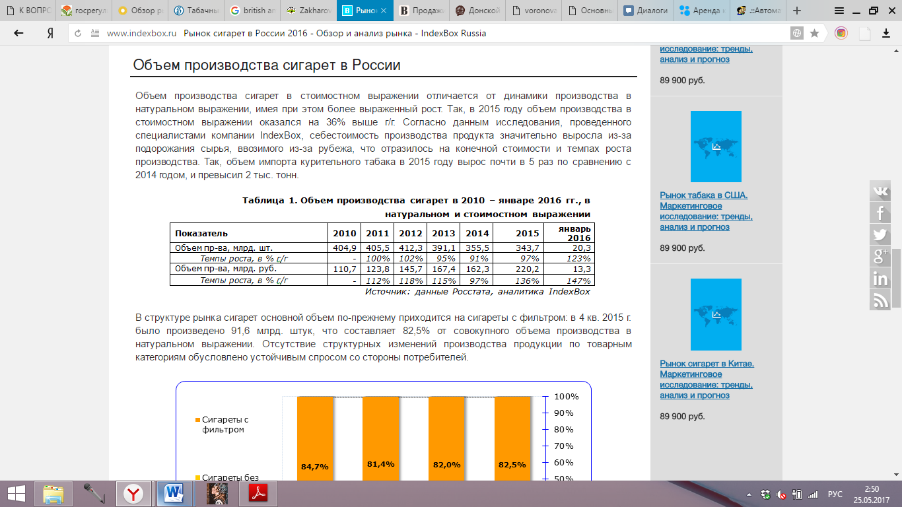

На следующем графике мы можем видеть динамику финансовых показателей компаний из табачной индустрии за период с 2006 по 2014 года. Видно, что основные показатели росли на протяжении всего рассматриваемого периода. Это может свидетельствовать об увеличении спроса на продукцию, а также об оптимизации расходов, связанную с запретом на рекламу.

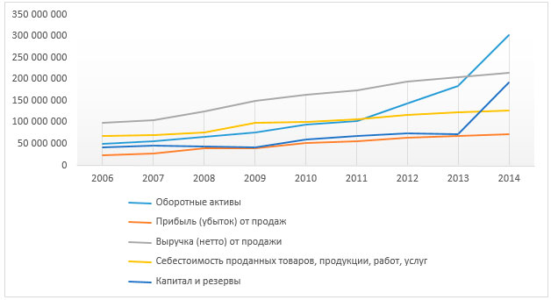

*6. Прямые и обратные связи между блоками*

Экономический смысл модели Франко Модильяни, которая рассказывает о политике ценообразования, ограничивающей вход для конкурентов, заключается в:

· Наличии прямой зависимости между величиной минимально эффективного выпуска (МЭВ) и эффективностью ценовых инструментов блокирования входа. Чем выше МЭВ – тем выше барьеры.

· Наличии обратной зависимости между эластичностью спроса по цене и эффективностью ценовых инструментов блокирования входа. Чем ниже эластичность – тем выше барьеры.

Наличие прямой связи на рынке сигарет обуславливается тем, что в нашем случае МЭВ высокий, а, следовательно, и эффективность ценовых инструментов блокирования входа высока. Можно утверждать, что барьеры высокие.

В тоже время, есть и обратная связь: эластичность спроса по цене низкая, ведь, как мы писали в пункте 2, сигареты - товар первой необходимости, и, как следствие, обладают низкой эластичностью спроса по цене, что также говорит о высокой эффективности ценовых инструментов блокирования входа и также указывает на высокие барьеры на рынке сигарет.

В результате, мы подтвердили, что барьеры для входа на рынок сигарет в России высокие (раннее это было описано в пункте 5).

*7. Госрегулирование*

11 мая 2008 года Росси присоединилась к рамочной конвенции ВОЗ по борьбе против табака. Рамочная конвенция – это документ, цель которого заключается в снижении смертности от курения и снижение использования табака. Начиная с этого времени правительство РФ строго контролирует выпуск табачных изделий и их реализацию. Именно тогда в стране началась разработка собственного антитабачного законодательства.

17 декабря 2008 года был одобрен технический регламент на табачную продукцию. Технический регламент устанавливает: требования к табачной продукции, правила идентификации табачной продукции и правила и формы оценки соответствия табачной продукции требованиям этого Федерального закона. В техническом регламенте прописаны: основные понятия, связанные с табачной продукцией (что такое сигарета, табак, фильтр и т.д.); правила идентификации табачной продукции; требования к табачной продукции – общие требования, требования к содержанию смолы и никотина, требования к информации об ингредиентах, предупредительные надписи о вреде курения; оценка соответствия табачной продукции требованиям технического регламента.

Основными требованиями к табачной продукции являются:

1. Табачная продукция не должна содержать вещества, запрещенные на территории РФ веществ
2. Обязательна маркировка специальными марками (чтобы не было подделок), причем марки должны соответствовать образцам, их приобретение и идентификация должны осуществляться в порядке, установленном Правительством РФ
3. Содержание смолы и никотина в дыме одной сигареты (с фильтром и без фильтра) не может превышать 10 мг/сиг и 1,0 мг/сиг соответственно
4. Обязательно должна быть информация об ингредиентах
5. Информация для потребителей должна быть нанесена в соответствии с правилами (статья 8) и должна соответствовать требованиям к содержанию информации (статья 9)
6. Должен присутствовать знак обращения на рынке, утвержденный правительством РФ
7. Табачная продукция должна пройти оценку соответствия требованиям (глава 3): то есть должно иметься подтверждения заявителем декларации о соответствии требованиям и на стадии реализации должен быть проведен государственный контроль (надзор). Также должны иметься доказательственные материалы соответствия табачной продукции требованиям настоящего Федерального закона - образец потребительской тары или лист-вкладыш и протоколы испытаний, проведенных в аккредитованной испытательной лаборатории.

В Техническом регламенте также прописаны и принципы государственного контроля: государственный контроль осуществляется органом государственного контроля (надзора), он осуществляется на стадии реализации, и бремя доказывания несоответствия лежит на органе государственного контроля.

Также в данном документе подробно описан визуальный и инструментальный контроль за соблюдением требований в статьях 20 и 21.

23 февраля 2013 года был принят закон «Об охране здоровья граждан от воздействия окружающих табачного дыма и последствий потребления табака». Главной целью данного закона является собственно предупреждение заболеваний, связанных с вдыханием табачного дыма. Помимо запрета курения в некоторых общественных местах - статья 12, данный акт включает в себя ценовые и налоговые меры (увеличение акцизов) – статья 13, регулирование состава табачных изделий – статья 14, просвещение населения и информирование его о вреде курения – статья 15, установление запрета рекламы – статья 16, оказание гражданам медицинской помощи, направленной на прекращение табака – статья 17, предотвращение незаконной торговли табачной продукцией и табачными изделиями – статья 18, ограничение торговли табачной продукции – статья 19 и установление запрета продажи продукции несовершеннолетним – статья 20. Важно отметить, что перечень статей, которые мы здесь указали, взяты из новейшей редакции данного закона.

Государственное регулирование осуществляется уполномоченными федеральными органами исполнительной власти при осуществлении в пределах компетенции в соответствии с законодательство РФ федерального государственного санитарно-эпидемиологического надзора, федерального государственного надзора в области защиты прав потребителей, государственного контроля качества и безопасности медицинской деятельности, государственного надзора в сфере рекламы, а также таможенного контроля.

За нарушение законодательства в сфере охраны здоровья граждан от воздействия окружающего табачного дыма устанавливается дисциплинарная, гражданско-правовая, административная ответственность.

Так как сигареты – подакцизный товар, то его регулированием занимается также Налоговый кодекс РФ. А точнее - часть вторая, глава 22, акцизы. Статья 193 устанавливает налоговые ставки. В 2017 году на сигареты действует следующая налоговая ставка - 562 рубля за 1 000 штук + 14,5 процента расчетной стоимости, исчисляемой исходя из максимальной розничной цены, но не менее 2 123 рублей за 1 000 штук, в 2018 году - 1 718 рублей за 1 000 штук + 14,5 процента расчетной стоимости, исчисляемой исходя из максимальной розничной цены, но не менее 2 335 рублей за 1 000 штук, в 2019 - 1 890 рублей за 1 000 штук + 14,5 процента расчетной стоимости, исчисляемой исходя из максимальной розничной цены, но не менее 2 568 рублей за 1 000 штук.

**Список литературы:**

|  |  |
| --- | --- |
| 1 | Заздравных А.В., Бойцова Е.Ю., ТЕОРИЯ ОТРАСЛЕВЫХ РЫНКОВ. Учебник и практикум для бакалавриата и магистратуры, 2017 |
| 2 | Заздравных А.В., ЛЕКЦИИ НА ONECON, 2017 |
| 3 | С. R.McConnell., Stanley. L. Brue. Economics. 1992. Harvard, pp. 867 |
| 4 | <http://www.tabacum.ru/info/cigarette> |
| 5 | <http://www.refnews.ru/read/article/1076461> |
| 6 | <http://ruxpert.ru/%D0%9A%D1%83%D1%80%D0%B5%D0%BD%D0%B8%D0%B5_%D0%B2_%D0%A0%D0%BE%D1%81%D1%81%D0%B8%D0%B8> |
| 7 | <http://rustabak.ru/articles/detail.php?ID=60060> |
| 8 | <http://www.consultant.ru/document/cons_doc_LAW_28165/22201a65e4f59a582714243c15b655989bd57066/> |
| 9 | <https://www.openbusiness.ru/html/dop7/tabak.htm> |
| 10 | <https://www.vedomosti.ru/business/articles/2016/08/19/653717-prodazhi-sigaret-prodolzhat-padat-blizhaishie-pyat-let> |
| 11 | **http://360tv.ru/news/sebestoimost-1000-sigaret-dollar-74767/** |
| 12 | <http://patlah.ru/etm/etm-22/polez%20sovet/tablici/tablici-07.htm> |
| 13 | <http://vniitti.ru/conf/conf2016/article/Smirnova_statya.pdf> |
| 14 | <http://business-poisk.com/proizvodstvo-sigaret.html#kakie-trebovaniya-predyavlyayutsya-k-tabachnym-izdeliyam-v-rossii> |
| 15 | <http://www.ecad.ru/gosudarstvennoe-regulirovanie-igornogo-biznesa-alkogolnogo-i-tabachnogo-rynka.html> |
| 16 | <http://www.rospromtest.ru/content.php?id=146> |
| 17 | <https://ru.wikipedia.org/wiki/%D0%A2%D0%B0%D0%B1%D0%B0%D1%87%D0%BD%D1%8B%D0%B9_%D1%81%D0%BA%D0%B0%D0%BD%D0%B4%D0%B0%D0%BB> |
| 18 | <http://pravo.gov.ru/proxy/ips/?docbody=&nd=102163430> |
| 19 | <http://imperial-tobacco.ru/press/publications/kontrafaktnyj-tabak-vykurivajut-iz-rossii/> |
| 20 | **К ВОПРОСУ ОБ ЭКОНОМИЧЕСКОЙ УСТОЙЧИВОСТИ**  **ТАБАЧНОГО ПРОМЫШЛЕННОГО ПРОИЗВОДСТВА**  © 2014 г. Ю.Н. Захаров |

1. **Заседания Экспертного совета при Федеральной антимонопольной службе по развитию конкуренции на рынке табачной продукции. URL:** <http://fas.gov.ru/counsils-list/protokolyi/detail.html?id=308> **(дата обращения: 20.05.2017)**
2. Международные принципы ответственного маркетинга компании British American Tobacco. URL: <http://www.batrussia.ru/group/sites/bat_7ylhws.nsf/vwPagesWebLive/DO7YLFSK/$FILE/medMDADUBV2.pdf?openelement> (дата обращения: 23.05.2017)
3. URL: http://www.pmi.com/ru_ru/responsibility/our_charitable_giving_program/charitable_giving_program_in_russia/pages/charitable_giving_program_in_russia.aspx